项目编号: SXLB-2026-07

安康市社会福利院服务对象2026年服装鞋袜采购

招 标 文 件

采 购 人：安康市社会福利院
采购代理机构：陕西鲁班建工项目管理有限公司

二○二六年五月

目 录

第一章 招标公告 2
第二章 投标人须知 9
第三章 采购内容及要求 36
第四章 商务条款 58
第五章 采购合同 61
第六章 投标文件格式 65

特别提醒

1、本项目采用不见面开标系统：电子化投标方式投标，须使用数字认证证书（CA 锁）对电子投标文件进行签章、加密、递交及开标时签到、解密等相关招投标事宜。开标时供应商须携带数字认证证书（CA 锁），如因供应商自身原因未正确使用数字认证证书（CA 锁）造成无法解密投标文件，按无效投标对待。
2、制作电子投标文件：电子招标文件需要使用专用软件打开、浏览供应商登录全国公共资源交易平台（陕西省）网站[服务指南－下载专区]免费下载《陕西省公共资源交易平台政府采购电子标书制作工具（V8.0.0.52）》，并升级至最新版本，使用该客户端可以打开电子招标文件。软件操作手册详见全国公共资源交易平台（陕西省）网站[服务指南－下载专区]中的《陕西省公共资源交易（政府采购类）投标文件制作软件操作手册》 ；制作工具下载 地 址 ：https://zhidao.bqpoint.com/epointknow2/bqepointknowquestion.html?producttype=1&platformguid=684edb0d-467c-4a6a-b31b-9e7929e1fdee&areacode=610000&Cat egoryCode=16。
3、递交电子投标文件：登录全国公共资源交易中心平台（陕西省）（http://www.sxggzyjy.cn/），选择“电子交易平台—陕西政府采购交易系统—企业端”进行登录，登录后选择“交易乙方”身份进入，进入菜单“采购业务—我的项目——项目流程——上传响应文件”，上传加密的电子投标文件。上传成功后，电子化平台将予以记录。
4、不见面开标系统：打开登录页面网址选择点击右上角“登录”，在左侧选择“投标人”身份，登录地区选择“安康市不见面开标”插入CA锁登录，输入密码后，点击“登录”：http://bjmkb.akggzyjy.cn/BidOpeningHall/bidopeninghallaction/hall/login，供应商登录之后可以看到当前供应商今日开标项目；选择要开标的项目，点击进入，页面首先阅读开标流程，点击“我已阅读”进入开标大厅，点击“取消”返回项目列表页面。
5、开标签到：供应商等待开标时需要签到，等候开标。请在开标前完成签到，开标时间到了之后就不能签到；点击页面上“签到”按钮进行签到，开标前30分钟可以签到。签到成功之后，按钮灰化，无需再次签到，同时第一个座位图右下角出现绿色 √。
6、注意事项
（1）为顺利实现不见面开标系统的远程交互，建议供应商配置的软硬件设施有：高配置电脑、高速稳定的网络、电源（不间断）、CA 锁、音视频设备（话筒、耳麦、高清摄像头、音响），浏览器要求使用 IE11 浏览器，且电脑已经正确安装了陕西省公共资源CA 驱动。投标供应商需安装新点播放器，以便观看远程不见面开标直播画面（播放器下载链接为 ：https://download.bqpoint.com/download/downloaddetail.html?SourceFrom=Down&SoftGuid=55aa4e06-c384-4005-bcb9-48932d410fd4）。
（2）建议供应商在开标前半小时登录不见面开标大厅，并及时签到（开标前60分钟即可签到），遇到问题及时联系客服 4009280095。
（3）供应商需注意CA锁一定要提前准备好，并确保CA锁为制作投标文件的CA锁。
（4）及时关注右侧公告及互动栏目信息。

第一章 招标公告
项目概况
安康市社会福利院服务对象2026年服装鞋袜采购招标项目的潜在投标人应在全国公共资源交易平台（陕西省·安康市）电子交易平台获取招标文件，并于 2026年06月02日09时00分（北京时间）前递交投标文件。
一、项目基本情况
项目编号：SXLB-2026-07
项目名称：安康市社会福利院服务对象2026年服装鞋袜采购
采购方式：公开招标
预算金额：321024.00元
采购需求：
合同包1(安康市社会福利院服务对象2026年服装鞋袜采购):
合同包预算金额：321024.00元
合同包最高限价：321024.00元
品目号 | 品目名称 | 采购标的 | 数量（单位） | 技术规格、参数及要求 | 品目预算(元)
1-1 |  | 安康市社会福利院服务对象2026年服装鞋袜采购 | 1(批) | 详见采购文件 | 321024.00
本合同包不接受联合体投标
合同履行期限：供货期20日历天
二、申请人的资格要求：
1.满足《中华人民共和国政府采购法》第二十二条规定;
2.落实政府采购政策需满足的资格要求：
合同包1(安康市社会福利院服务对象2026年服装鞋袜采购)落实政府采购政策需满足的资格要求如下:
（1）《财政部国家发展改革委关于印发〈节能产品政府采购实施意见〉的通知》（财库〔2004）185号）；
（2）《财政部环保总局关于环境标志产品政府采购实施的意见》（财库〔2006）90号）；
（3）《国务院办公厅关于建立 政府强制采购节能产品制度的通知》（国办发〔2007〕51号）；
（4）关于印 发《政府采购促进中小企业发展管理办法》的通知（财库〔2020〕46号）；
（5）《财政部司法部关于政府采购支持监狱企业发展有关问题的通知》（财库〔2014〕 68号）；
（6）《三部门联合发布关于促进残疾人就业政府采购政策的通知》（财库〔2017〕141号）；
（7）《财政部发展改革委生态环境部市场监管总局 关于调整优化节能产品、环境标志产品政府采购执行机制的通知》（财库〔2019〕9号）；
（8）《关于运用政府采购政策支持脱贫攻坚的通知》（财库〔2019〕27号）；
（9）《陕西省中小企业政府采购信用融资办法》（陕财办采〔2018 23号）；
（10）《关于运用政府采购政策支持乡村产业振兴的通知》（财库〔2021〕19号）；
（11）《关于印发节能产品政府采购品目清单的通知》（财库〔2019〕19号）；
（12）《陕西省财政厅关于加快推进我省中小企业政府采购信用融资 工作的通知》（陕财办采〔2020〕15号）；
（13）财政部关于进一步加大政府采购支持中小企业力度的通知（财库〔2022〕19号）；
（14）其他需要落实的政府采购政策。
3.本项目的特定资格要求：
合同包1(安康市社会福利院服务对象2026年服装鞋袜采购)特定资格要求如下:
（1）供应商具有独立承担民事责任能力的企业法人、事业法人、其他组织或自然人，并出具合法有效的营业执照或事业单位法人证书等国家规定的相关证明，自然人参与的提供其身份证明；
（2）法定代表人授权书及被授权人身份证(法定代表人参加只需提供身份证)；
（3）财务状况报告：提供具有财务审计资质单位出具的2024年度财务报告（成立时间至投标截止时间不足一年的可提供成立后任意时段的资产负债表），或者投标截止时间六个月内基本开户银行出具的资信证明；
（4）税收缴纳证明：提供2025年5月至今已缴纳的至少提供1个月的有效纳税凭证；（依法免税的申请人应提供相关文件证明）；
（5）社会保障资金缴纳证明：提供2025年5月至今已缴存的至少1个月的有效缴存单据或社保机构开具的社会保险参保缴费情况证明；（依法不需要缴纳社会保障资金的申请人应提供相关证明）；
（6）具有履行合同所必需的设备和专业技术能力（须附相关证明材料或书面声明）
（7）供应商不得为“信用中国”网(www.creditchina.gov.cn)中列入失信被执行人和重大税收违法案件当事人名单的供应商，不得为中国政府采购网（www.ccpg.gov.cn）政府采购严重违法失信行为记录名单中被财政部门禁止参加政府采购活动的供应商（截图加盖公章）；
（8）提供参加政府采购活动前3年内在经营活动中没有重大违法记录的书面声明；
（9）本项目面向中小企业采购，须提供《中小企业声明函》，本项目所属行业为：工业
（10）本项目不接受联合体，须提供非联合体声明。
三、获取招标文件
时间：2026年05月12日至2026年05月18日，每天上午08:00:00至 12:00:00，下午12:00:00至18:00:00（北京时间）
途径：全国公共资源交易平台（陕西省·安康市）电子交易平台
方式：在线获取
售价：0元
四、提交投标文件截止时间、开标时间和地点
时间：2026年06月02日09时00分00秒（北京时间）
提交投标文件地点：全国公共资源交易平台（陕西省·安康市）
开标地点：全国公共资源交易平台（陕西省.安康市）不见面开标大厅
五、公告期限
自本公告发布之日起5个工作日。
六、其他补充事宜
报名须知：（1）投标供应商使用捆绑CA证书登录安康市公共资源交易中心（http://ak.sxggzyjy.cn/），选择电子交易平台中的陕西政府采购交易系统（http://www.sxggzyjy.cn:9002/TPBidder）进行登录，登录后选择“交易乙方”身份进入供应商界面进行报名。网络平台机构：安康市公共资源交易中心，联系方式：0915-2110976。
（2）使用捆绑省交易平台的CA锁登录电子交易平台，通过政府采购系统企业端进入，点击我要投标，完善相关投标信息。
（3）未完成网上投标成功的或未在规定时间内在平台上下载文件的，导致无法完成后续流程的责任自负。
（4）本项目采用电子化投标，相关操作流程详见全国公共资源交易平台（陕西省）网站[服务指南-下载专区]中的《陕西省公共资源交易中心政府采购项目投标指南》；
（5）电子投标文件技术支持：4009280095、4009980000；
（6）请各供应商获取招标文件后，按照陕西省财政厅《关于政府采购供应商注册登记有关事项的通知》要求，通过陕西省政府采购网注册登记加入陕西省政府采购供应商库；
（7）本项目不面向中小企业。
七、对本次招标提出询问，请按以下方式联系。
1.采购人信息
名称：安康市社会福利院
地址：陕西省安康市平利县城关镇三里垭村
联系方式：0915-8427955
2.采购代理机构信息
名称：陕西鲁班建工项目管理有限公司
地址：安康市汉滨区新城街道办事处安火路社区大桥南路1号御公馆小区三期3幢601室
联系方式：19891525624
3.项目联系方式
项目联系人：方工
电话：19891525624
陕西鲁班建工项目管理有限公司
2026年05月11日

第二章 投标人须知

一、投标人须知前附表

序号 | 内 容 | 说明与要求
1 | 项目名称 | 安康市社会福利院服务对象2026年服装鞋袜采购
1 | 项目编号 | SXLB-2026-07
2 | 采购人 | 采购人：安康市社会福利院  地址：陕西省安康市平利县城关镇三里垭村  联系方式：0915-8427955
2 | 代理机构 | 名 称：陕西鲁班建工项目管理有限公司  地 址：安康市汉滨区新城街道办事处安火路社区大桥南路1号御公馆小区三期3幢601室  联系人：方工  电 话：19891525624
3 | 采购内容 | 具体要求详见采购招标文件
4 | 资金来源 | 财政资金
5 | 最高限价 | 321024.00元，投标人所报投标报价不得超出本项目最高限价，  否则按无效文件处理。
6 | 质量要求 | 合 格
7 | 交货期 | 20日历天
8 | 质保期 | 终验合格后12个月
9 | 供应商资质  要求 | （1）供应商具有独立承担民事责任能力的企业法人、事业法人、其他组织或自然人，并出具合法有效的营业执照或事业单位法人证书等国家规定的相关证明，自然人参与的提供其身份证明；  （2）法定代表人授权书及被授权人身份证(法定代表人参加只需提供身份证)；  （3）财务状况报告：提供具有财务审计资质单位出具的2024年度财务报告（成立时间至投标截止时间不足一年的可提供成立后任意时段的资产负债表），或者投标截止时间六个月内基本开户银行出具的资信证明；  （4）税收缴纳证明：提供2025年5月至今已缴纳的至少提供1个月的有效纳税凭证；（依法免税的申请人应提供相关文件证明）；  （5）社会保障资金缴纳证明：提供2025年5月至今已缴存的至少1个月的有效缴存单据或社保机构开具的社会保险参保缴费情况证明；（依法不需要缴纳社会保障资金的申请人应提供相关证明）；  （6）具有履行合同所必需的设备和专业技术能力（须附相关证明材料或书面声明）  （7）供应商不得为“信用中国”网(www.creditchina.gov.cn)中列入失信被执行人和重大税收违法案件当事人名单的供应商，不得为中国政府采购网（www.ccpg.gov.cn）政府采购严重违法失信行为记录名单中被财政部门禁止参加政府采购活动的供应商（截图加盖公章）；  （8）提供参加政府采购活动前3年内在经营活动中没有重大违法记录的书面声明；  （9）本项目面向中小企业采购，须提供《中小企业声明函》，本项目所属行业为：工业  （10）本项目不接受联合体，须提供非联合体声明。
10 | 是否接受  联合体投标 | 不接受
11 | 报价采用的币种 | 人民币
12 | 供应商的  替代方案 | 本项目不允许提交替代方案
13 | 采购招标文件的  组成部分 | 详见本章细则
14 | 投标文件答疑澄清修改 | 采购人澄清发出时间：距投标截止时间15日前  供应商收到确认时间：收到澄清后24小时内。
15 | 投标有效期 | 自投标截止之日起90日历天
16 | 投标保证金额 | 本项目不缴纳保证金
17 | 投标文件编制  要求 | 招标响应电子投标文件1份。电子投标文件可于提交响应文件截止时间前任意时段登录全国公共资源交易平台（陕西省）网站[电子交易平台-企业端]进行提交，逾期系统将拒绝接收。提交时，供应商应登录全国公共资源交易中心平台（陕西省），选择[“首页>电子交易平台>企业端>我的项目”，点击[项目流程]，在打开的[项目管理]对话框中选择[上传响应文件]，上传加密的电子投标文件（*.SXSTF），上传成功后，电子化平台将予以记录。
18 | 投标文件签字  盖章 | 按采购招标文件指定位置要求“签字或盖章”的签字或盖章均可。要求签字处必须由签署人亲笔签名，盖章无效；否则投标文件不予通过。
19 | 开标时间及地址 | 招标响应文件截止时间：2026年06月02日09时00分00秒（北京时间）  地点：全国公共资源交易平台（陕西省.安康市）不见面开标大厅  招标时间：2026年06月02日09时00分00秒（北京时间）  招标地点：安康市公共资源交易中心（不见面开标网址）http://219.145.206.209/BidOpeningHall/bidopeninghallaction/hall/login
20 | 评标方法及标准 | 综合评分法。
21 | 采购代理服务费 | 依据《国家计委关于印发<招标代理服务收费管理暂行办法>的通知》 （计价格[2002]1980号）、和国家发展改革委员会办公厅颁发的《关 于招标代理服务收费有关问题的通知》（发改办价格[2003]857号）（发改价格〔2011〕534 号）（发改价格[2015]299号）规定标准收取,代理服务费由中标供应商在领取中标通知书时支付给采购代理机构。
22 | 纸质版投标文件 编制、签章、密  封及递交方式 | 中标供应商在领取中标通知书前须向代理机构提供纸质版投标文件 （正本一份、副本一本、电子文档一份（U 盘存储）封装在一个文件袋内。  注：纸质版响应文件必须与线上电子版文件保持一致。
注意事项：
1、请各供应商务必详细阅读本采购招标文件的全部条款，以减少不必要的失误，否则由此引起的损失或风险由供应商自行承担。
2、各供应商获取采购招标文件后应认真即使审阅文件中所有的事项、格式、条款和规范要求
等，在有效时间内未提出任何异议的，视为对本采购招标文件要求无任何异议。

二、总 则
1、本项目说明详见投标人须知前附表。
2、本次招标依据《中华人民共和国政府采购法》、《政府采购货物和服务招标投标管理办法》（财政部令第87号）、《中华人民共和国政府采购法实施条例》（国务院令第658号）及国家现行有关法律法规执行。
（一）采购人、采购代理机构、监督管理机构
采 购 人：安康市社会福利院
采购代理机构：陕西鲁班建工项目管理有限公司
监督管理机构：安康市财政局
招标采购单位：采购人及采购代理机构的统称
（二）合格的供应商、合格的货物与服务
1.合格的供应商
1.1 资质要求：满足《中华人民共和国政府采购法》第二十二条的规定；
1.2 特定资格条件：
（1）供应商具有独立承担民事责任能力的企业法人、事业法人、其他组织或自然人，并出具合法有效的营业执照或事业单位法人证书等国家规定的相关证明，自然人参与的提供其身份证明；
（2）法定代表人授权书及被授权人身份证(法定代表人参加只需提供身份证)；
（3）财务状况报告：提供具有财务审计资质单位出具的2024年度财务报告（成立时间至投标截止时间不足一年的可提供成立后任意时段的资产负债表），或者投标截止时间六个月内基本开户银行出具的资信证明；
（4）税收缴纳证明：提供2025年5月至今已缴纳的至少提供1个月的有效纳税凭证；（依法免税的申请人应提供相关文件证明）；
（5）社会保障资金缴纳证明：提供2025年5月至今已缴存的至少1个月的有效缴存单据或社保机构开具的社会保险参保缴费情况证明；（依法不需要缴纳社会保障资金的申请人应提供相关证明）；
（6）具有履行合同所必需的设备和专业技术能力（须附相关证明材料或书面声明）
（7）供应商不得为“信用中国”网(www.creditchina.gov.cn)中列入失信被执行人和重大税收违法案件当事人名单的供应商，不得为中国政府采购网（www.ccpg.gov.cn）政府采购严重违法失信行为记录名单中被财政部门禁止参加政府采购活动的供应商（截图加盖公章）；
（8）提供参加政府采购活动前3年内在经营活动中没有重大违法记录的书面声明；
（9）本项目面向中小企业采购，须提供《中小企业声明函》，本项目所属行业为：工业
（10）本项目不接受联合体，须提供非联合体声明。
1.3 单位负责人为同一人或者存在直接控股、管理关系的不同供应商，不得同时参加本项目的投标。
1.4 根据《陕西省财政厅关于政府采购供应商注册登记有关事项的通知》的要求，参加本项目投标且符合《政府采购法》第二十二条规定的合格供应商须通过陕西省政府采购网（http://www.ccgp-shaanxi.gov.cn/）注册登记加入陕西省政府采购供应商库，以便中标后能顺利录入中标单位信息，若未办理入库手续，造成不能发布中标公告，责任自负；
1.5 供应商须在采购代理机构进行投标登记备案，未在采购代理机构登记备案的潜在供应商均无资格参加投标。
2.合格的货物与服务
2.1投标所用货物及其有关服务，均应来自上述1条款所规定的合格供应商。
2.2货物系指供应商按招标文件规定，向采购人提供的符合招标文件要求的相关的货物。
2.3服务系指招标文件规定的，供应商须承担的与投标货物有关的辅助服务,如包装、运输、保险、技术培训、售后服务以及其他类似的义务。
（三）投标费用
供应商应承担所有与准备和参加投标有关的费用。
三、招标文件
（四）招标文件构成
招标文件包括下列内容：
第一章 招标公告
第二章 供应商须知
第三章 采购内容及技术要求
第四章 商务条款
第五章 采购合同
弟六章 附件及投标文件格式
（五）招标文件的澄清和修改
1.招标采购单位对已发出的招标文件进行必要澄清或者修改的，澄清或者修改的内容可能影响投标文件内容的，采购人或采购代理机构在招标文件要求提交投标文件截止时间十五日前，在政府采购网上发布更正公告，并通知所有招标文件收受人。该澄清或者修改的内容为招标文件的组成部分供应商在收到后应立即以书面形式（电子邮件发送至采购代理机构邮箱：3978821955@qq.com）予以确认。
2.供应商对招标文件若有疑点要求澄清，应在投标截止期五日前，按招标公告中的通讯地址，以书面形式通知采购代理机构，采购代理机构对供应商的澄清要求均以书面形式予以答复，并将根据澄清要求涉及的范围把书面答复送达给相关的每一个购买招标文件的供应商。
3.招标采购单位可以视采购具体情况，延长投标截止时间和开标时间。在招标文件要求提交投标文件的截止时间三日前，将变更时间书面通知所有供应商，并在政府采购网上发布变更公告。
（六）招标文件的解释权归采购代理机构。

四、投标文件的编制
（七）编制要求
1.供应商应认真阅读招标文件的所有内容，严格按照招标文件的要求编制和提供投标文件，并保证所提供的全部资料的真实性，使投标文件对招标文件作出实质性响应。如果供应商在投标文件中没有按照招标文件要求提交全部资料或者投标文件没有对招标文件在各方面都做出实质性响应，其投标将被拒绝。
2.供应商提交的投标文件（包括产品的技术资料）以及供应商与采购代理机构就有关投标的所有来往函电均应以中文书写。
（八）投标文件构成和格式
1.供应商编写的投标文件应包括，但不限于下列部分，请按招标文件提供的相应格式并依照下列顺序编写：
- 投标函
- 投标报价表
- 资格证明文件
- 供应商概况
- 供应商参加政府采购活动承诺书
- 商务响应偏离表
- 技术偏离表
- 响应方案
- 业绩
- 产品证明材料
- 供应商认为需要提供的其他文件
2.供应商应按照本须知第二章（八）的内容及第五章提供的格式编写投标文件，不得缺少招标文件要求填写的表格或提交的资料。
3.供应商应将投标文件按本须知第二章（八）规定的顺序编排、并应编制目录，逐页标注连续页码。
（九）投标报价
1.投标报价为完成本项目所要求服务的全部内容、中标服务费及国家按现行税收政策征收的一切税费。
2. 投标人须对服务或货物要求进行完整报价。采购人拒绝只对部分服务进行报价的投标。投标人应在投标文件中的投标分项报价表上标明对本次招标拟提供服务的单价和总价，任何有选择的报价将不予接受。
3.投标人应根据自身情况对采购供货单价进行整体报价，所有投标报价均以人民币元为计算单位。报价均应被视为已经包含了所有招标文件中各项购买货物单品及其运送、辅材、检验、验收、保险和相关服务等的费用。由于分项报价填报不完整、不清楚或存在其它任何失误，所导致的任何不利后果均应当
由供应商自行承担。
4.投标报价为最终结算（最终结算单价=货物价+运输费+配送费+售后服务费+保险费+检验费+相关伴随费用等），除非因特殊原因并经双方协商同意，供应商不得再要求追加任何费用。同时，除非合同条款中另有规定，否则供应商所报价在合同实施期间不因国家政策变化而变化。
5.所有根据合同或其它原因应由供应商支付的税款和其它应交纳的费用都要包括在供应商提交的投标报价中。
（十）投标货币
供应商提供的货物和服务一律以人民币报价。
（十一）投标保证金
根据安财采管【2022】4号文件《安康市财政局关于全面取消政府采购保证金等有关事项的通知》相关要求，本项目不要求缴纳投标保证金。供应商在政府采购活动中违反政府采购相关规定给采购人、采购代理机构造成损失的，其失信行为将被纳入诚信系统，并且负有赔偿自责，赔偿金额不超过采购预算金额的2%。
（十二）投标有效期
1.投标有效期为开标之日起九十（90）个日历日（中标人的投标文件有效期与合同有效期一致）。供应商的投标有效期比招标文件规定短的将被视为非响应性投标而予以拒绝。
2.在特殊情况下，在原投标有效期期满之前，招标采购单位可征得供应商同意延长投标有效期。这种要求与答复均应为书面形式提交。
3.投标文件的制作和签署（电子文件中法人或授权委托人需签字的地方，请不要使用机打方式签名。）
为确保采购项目顺利开展，本项目采用电子投标的方式。供应商在投标时须提供电子投标文件（*.SXSTF）格式，若未按要求导致废标或未中标，投标供应商自行承担责任。
（十三）电子投标文件
编制电子投标文件时，应使用最新发布的电子招标文件及专用制作工具进行编制。并使用数字认证证书（CA）对电子投标文件进行签署、加密、递交及开标时解密等相关操作。招标响应文件中需要法人或授权委托人签字的地方，请不要使用机打方式签名；需要加盖供应商公章的地方，请使用“企业 CA”进行盖章。加密和解密应当使用同一CA，否则将会导致解密失败。
（1）电子招标文件下载
供应商登录全国公共资源交易平台（陕西省）网站[电子交易平台-企业端]后，在[我的项目]中点击“项目流程-交易文件下载”下载电子招标文件（*.SXSZF）；投标供应商须在投标文件发售截止日期前登录电子交易平台下载招标文件，否则责任自负；
特别注意：
该项目如有变更文件，则应点击“项目流程>答疑文件下载”下载更新后的电子招标文件（*.SXSCF），使用旧版电子招标文件制作的电子投标文件，系统将拒绝接收。
（2）电子招标文件需要使用专用软件打开、浏览
供应商登录全国公共资源交易平台（陕西省）网站[服务指南-下载专区]免费下载《陕西省公共资源交易平台政府采购电子标书制作工具(V8.0.0.52)》，并升级至最新版本，使用该客户端可以打开电子招标文件。软件操作手册详见全国公共资源交易平台（陕西省）网站[服务指南-下载专区]中的《陕西省公共资源交易（政府采购类）投标文件制作软件操作手册》；
（3）制作电子投标文件
电子投标文件同样需要使用上述软件进行编制。在编制过程中，如有技术性问题，请先翻阅操作手册或致电软件开发商，技术支持热线：4009280095、4009980000
（4）投标文件
4.1 投标文件构成和格式
（1）供应商应按照本须知第二章（八）第1条的内容及第五章提供的格式编写投标文件，不得缺少招标文件要求填写的表格或提交的资料。
（2）供应商应将投标文件按本须知第二章（八）第1条规定的顺序编排并应编制目录，逐页标注连续页码。
4.2 中标供应商在领取中标（中标）通知书时请提供加盖公章的投标文件扫描件U盘两份及纸质版投标文件一份，代理公司做存档使用。
4.3 投标文件按要求均应逐页加盖供应商印章，并经法定代表人或其委托代理人签字或盖章。由委托代理人签字或盖章的，在投标文件中须同时提交法定代表人授权委托书。
4.4 投标文件因表述不清所引起的后果由供应商负责。
4.5 如未按第二章（十三）规定的招标文件，按无效文件处理。
五、投标文件的递交
（十四）电子投标文件的提交
电子投标文件可于提交投标文件截止时间前任意时段登录全国公共资源交易平台（陕西省）网站[电子交易平台-企业端]进行提交，逾期系统将拒绝接收。提交时，供应商应登录全国公共资源交易中心平台（陕西省），选择[“首页>电子交易平台>企业端>我的项目”，点击[项目流程]，在打开的[项目管理]对话框中选择[上传响应文件]，上传加密的电子投标文件（*.SXSTF），上传成功后，电子化平台将予以记录。
（十五）投标截止日期
1.供应商应在不迟于招标文件中规定的投标截止时间将投标文件递交至采购代理机构。
2.招标采购单位可以按本须知第二章（五）3条规定，通知因修改招标文件而适当延长投标截止期。在此情况下，招标采购单位和供应商受投标截止期制约的所有权利和义务均应延长至新的截止期。
（十六）迟交的投标文件
采购代理机构将拒绝接收投标截止期后送达的任何投标文件。
（十七）投标文件的修改和撤回
1.供应商在递交投标文件后，投标截止时间前，可以修改或撤回其电子投标文件。
2.在投标截止日期之后，供应商不得对其投标文件做任何修改。
3.从投标截止期始至招标文件确定的投标有效期期满这段时间内，供应商不得撤回其投标。
六、开标与评标
（十八）开标
1.采购代理机构将在招标公告规定的时间和地点（同投标截止时间及地点）组织公开开标，文件解密、评审工作，整个过程接受监督部门的监督。
2.采购代理机构在规定的时间和地点组织开标，供应商在投标截止前30分钟进行线上签到。（如超过投标递交截止时间未签到，视为放弃投标。）
3.开标时，供应商须使用电子投标文件加密时所用的数字认证证书（CA锁）自行解密电子投标文件（系统默认解密时长为30分钟），投标单位需在解密时间规定内完成标书解密，所有投标单位解密完成后由开标人员将响应文件导入开评标系统，由电子交易系统进行自动唱标。
4 在开标环节出现下列情况之一的，其电子投标文件视为无效文件：
（1）供应商拒绝对电子投标文件进行解密的；
（2）因供应商自身原因（如未带CA锁、或所带CA锁与制作电子投标文件使用的CA锁不一致、或沿用旧版招标文件编制投标文件等情形），导致在规定时间内无法解密投标文件的；
（3）上传的电子投标文件无法打开的；
（4）政府采购法律法规规定的其他无效情形。
5.特殊情形下的应急处置
参照《安康市公共资源交易平台电子化交易应急处置管理办法（试行）》第五条 出现以下情形的，可延续电子开评标流程：
（一）在开评标过程中出现硬件设备（包括电脑、打印机、投影仪等）故障导致招标代理机构无法使用进行正常开评标的，代理机构应及时与公共资源交易中心工作人员联系，通知交易中心信息技术保障人员迅速判断、检查、排除设备故障，修理或更换有问题的设备。故障在2小时内可修复的，可延续电子开标评标流程。
（二）出现电子交易系统和网络异常情况，导致代理机构无法进行正常开评标时，代理机构要及时联系交易中心信息技术保障人员迅速判断、及时排除系统信息故障。首先可尝试使用无线、移动数据等其它应急网络继续开评标。若更换网络或简单维修后，仍无法正常进行的，应联系电子政务办，将电子政务外网转换为内网运行。故障在2小时内可修复的，可延续电子开标评标流程。
（三）交易中心出现临时停电断电的紧急情况，代理机构应及时通知交易中心的后勤保障服务人员，迅速查找停电原因，进行修理尽快恢复供电。故障在2小时内可修复的，可延续电子开标评标流程。
6.2小时内无法修复的，由代理机构根据招标人意见，可按照以下解决方案进行。
方案一：延续电子开评标流程。经招标人同意后，由代理机构向交易中心出具电子开评标情况说明，并由招标人、代理机构、评审专家等相关人员签字盖章，确定新的开评标时间，待故障排除后再继续完成电子开评标流程。
方案二：另行择期开评标。由招标人征求所有投标人同意，并报监管部门备案后公布。待故障修复后，由招标代理原文发布至统一交易平台，重新确定时间开评标。重新开评标时间自补充通知之日起不少于1个工作日。
7.故障修复期间，招标人、代理机构等相关人员要严格做好开评标信息保密工作，同时安排评标专家至休息地点等候，待故障修复后继续在指定地点开标、评标。评标专家有特殊情况确实不能继续参与评标的，予以补抽专家。择期另行开评标的，评标专家需重新抽取。
8.延时情况说明由代理机构将突发情况的原因、经过、解决措施，延时时间等进行详细准确的书面记录，再由招标人和代理机构等相关人员签字确认。
（十九）评标委员会
1.招标采购单位将按照《政府采购法实施条例》、《政府采购货物和服务招标投标管理办法》及有关规定组建评标委员会。
2.评标委员会由采购人代表及有关评审专家组成，专家从陕西省政府采购专家库中随机抽取产生。
3.评标委员会负责评标工作，对投标文件进行审查和评估，并向招标采购单位提交书面评审意见。
（二十）评标过程的保密性
1.公开开标后，直至发布中标公告时止，凡与审查、澄清、评价和比较投标的有关资料以及授标意见等，均属保密范围，评标委员会及招标工作人员不得向供应商及与评标无关的其他人透露。
2.在评标过程中，如果供应商试图在投标文件审查、澄清、比较及授予合同方面向评标委员会或招标采购单位施加任何影响，其投标将被拒绝。
（二十一）投标文件的澄清
在评标期间，为有助于对投标文件的审查、评价和比较，评标委员会可分别要求供应商对其投标文件进行澄清或说明，有关澄清或说明的要求和答复应以书面形式提交。澄清和说明的内容不得超出投标文件的范围或改变投标文件实质性内容。
（二十二）投标文件的初审
1.资格性审查
采购人将审查资格证明文件是否齐全有效，文件签署是否合格。

评审项 | 评审因素 | 评审标准
资格性评审 | 有效的主体资格 证明 | 供应商具有独立承担民事责任能力的企业法人、事业法人、其他组织或自然人，并出具合法有效的营业执照或事业单位法人证书等国家规定的相关证明，自然人参与的提供其身份证明；
资格性评审 | 法定代表人委托 授权书 | 法定代表人授权书及被授权人身份证(法定代表人参加只需提供身份证)；
资格性评审 | 财务状况报告 | 提供具有财务审计资质单位出具的2024年度财务报告（成立时间至投标截止时间不足一年的可提供成立后任意时段的资产负债表），或者投标截止时间六个月内基本开户银行出具的资信证明；
资格性评审 | 税收缴纳证明 | 提供2025年5月至今已缴纳的至少提供1个月的有效纳税凭证；（依法免税的申请人应提供相关文件证明）；
资格性评审 | 社会保障资金缴 纳证明 | 提供2025年5月至今已缴存的至少1个月的有效缴存单据或社保机构开具的社会保险参保缴费情况证明；（依法不需要缴纳社会保障资金的申请人应提供相关证明）；
资格性评审 | 书面声明 | 具有履行合同所必需的设备和专业技术能力（须附相关证明材料或书面声明）
资格性评审 | 主体信用查询记录 | 供应商不得为“信用中国”网(www.creditchina.gov.cn)中列入失信被执行人和重大税收违法案件当事人名单的供应商，不得为中国政府采购网（www.ccpg.gov.cn）政府采购严重违法失信行为记录名单中被财政部门禁止参加政府采购活动的供应商（截图加盖公章）；
资格性评审 | 无重大违法记录的书面声明 | 提供参加政府采购活动前3年内在经营活动中没有重大违法记录的书面声明；
资格性评审 | 中小企业声明函 | 本项目面向中小企业采购，须提供《中小企业声明函》，本项目所属行业为：工业
资格性评审 | 非联合体声明 | 本项目不接受联合体，须提供非联合体声明。

2.评标委员会将审查每份投标文件是否实质上响应了招标文件的要求。实质上响应的投标应该是与招标文件要求的全部条款、条件和规格相符，没有重大偏离或保留的投标。对关键条文的偏离、保留或反对将被认为是实质上的偏离。重大偏离或保留是指实质上影响供货范围、质量和性能；或者实质上与招标文件不一致，而且限制了采购人的权利或供应商的义务。纠正这些偏离或保留将会对其他实质上响应要求的供应商的竞争地位产生不公正的影响。对于投标文件中不构成实质性偏差的不正规、不一致或不规则，招标采购单位可以接受，但这种接受将影响供应商的综合得分。评标委员会只根据投标文件本身的内容确定投标文件的响应性，而不寻求外部的证据。
3.投标文件符合性审查
依据招标文件的规定，对资格合格者投标文件的完整性、有效性和对招标文件的响应程度进行审查，以确定是否对招标文件的实质性内容做出响应，包含但不限于以下内容，未通过审查的按无效投标处理：

评审项 | 评审因素 | 评审标准
符 合 性 评 审 | 投标文件项目名称、项目编号、标段（未分标段的除外） | 投标文件以下三处的项目名称、项目编号、标段与本项 目完全一致，且无遗漏：（1）封面；（2）投标函；（3）  法定代表人委托授权书。
符 合 性 评 审 | 投标文件组成 | 符合招标文件的要求
符 合 性 评 审 | 投标文件签署、盖章 | 签署、盖章均符合招标文件要求，且无遗漏。
符 合 性 评 审 | 投标文件的语言及计  量单位 | 均符合招标文件的要求。
符 合 性 评 审 | 投标有效期 | 符合招标文件的要求。
符 合 性 评 审 | 投标报价 | 同时满足以下条款：（1）投标报价符合唯一性要求； （2）开标一览表填写符合要求；（3）报价货币符合招 标文件要求；（4）未超出采购预算或招标文件规定的最  高限价；
符 合 性 评 审 | 实质性条款响应 | 完全响应招标文件要求的各项服务/商务实质性条款。
符 合 性 评 审 | 其他 | 完全理解并接受法律法规和招标文件对供应商的各项须 知、规约要求和责任义务，没有出现法律法规或招标文  件明确规定的其他被视为“无效投标 ”的情形。

（二十三）投标文件的详细评审
1.评标委员会将按照（二十三）规定只对确定为实质上响应招标文件要求的投标进行详细的评价和比较。
2.评价和比较以招标文件为依据，对所有实质上响应的投标分别从“投标报价”、“商务响应”、“投标产品技术指标及功能评审内容”、“整体实施方案”、“质量保证及售后服务”、“业绩”等方面进行评审。
3.评标方法：综合评分法，是指投标文件满足招标文件全部实质性要求，且按照评审因素的量化指标评审得分最高的投标人为中标候选人的评标方法。
具体评审因素量化指标和分值如下：

分项 | 分值 | 评分因素
投标报价 | 30 分 | 以满足招标文件要求且投标价格最低的最后报价为评标基准价,其价格分为满分 30 分,其他投标人的价格 分按照下列公式计算:  最后报价得分=(评标基准价/最后报价)×30%×100。
商务响应 | 5 分 | 经过有效性和符合性审核合格的单位，对付款、交工、验收等方面进行响应，完全响应的计 5 分，未做完全响应的按照响应程度，得 1-4 分，未响应不得分。
生产加工能力 | 6分 | 根据投标单位提供的拟投入本项目的生产设备、制作加工能力、生产规模及专业的产品生产线，根据响应程度赋分：生产加工能力相关证明材料完整、具体、详实，计 4-6分；生产加工能力相关证明材料不完整，计1-4 分；缺项则计 0 分。  注：若授权投标单位参与本次项目需提供授权厂家的生产加工能力证明资料，生产厂家独自参与本次项目需提供自己工厂的生产加工能力证明资料。
响应评审及产品质量 | 20分 | 根据投标单位提供的原材料及成品质量符合招标文件要求并符合相关国家标准和行业标准，提供相关证明材料（包含但不限于所投产品质检部门出具的检测报告，彩页、产品授权（生产厂家参与投标需提供生产厂家证明书）等）。投标产品所提供资料完整，能满足采购人要求，计20分；缺一项产品资料的扣1分，扣完为止。
项目实施方案 | 10 | 根据项目实际需求编制供货实施方案，内容包含工作计划及流程情况等：方案描述详细，针对项目情况有具体的分析阐述，工作程序明确、有详细方案措施，能全面高效地完成本项目，计7-10 分；方案描述基本详细，较能针对项目情况有较为具体的分析阐述，工作程序基本明确，基本能完成本项目，计4-7分；方案内容虽阐述但未贴合项目实际情况进行论述，工作程序不明确，责任不明确未包括具体实施细节及措施，计 1-4 分；方案内容不完整，未提供具体的实施措施计 0 分。
配送方案及计划 | 6分 | 配送方案：根据投标人对本项目的配送时间、配送方式、资金保障等方面进行说明，根据响应情况综合赋分：方案全面详细、能满足项目要求的得6-8分；方案不够全面详细、能基本满足项目要求的得4- 6 分；方案粗略、不能满足项目要求的得1-4 分，未提供得 0 分。
应急预案 | 7分 | 根据采购要求和响应情况，对投标单位提供的项目应急方案进行评价，包括但不限于：①对产品配送过程和产品使用过程中出现质量问题发送应急事件、②不可抗拒等其他应急、突发性事件等；根据响应情况综合赋分：方案描述详细，针对项目情况有具体的分析阐述，可操作性强、有针对性，计 5-7 分；方案描述较为详细，针对项目情况有基础的分析阐述，应急预案较为合理计3-5 分；方案内容虽阐述但未贴合项目实际情况进行论述，工作程序不明确，未包括具体实施细节及措施，计1- 3 分；方案内容不完整，未提供计 0 分。
售后服务措施承诺 | 10 | 根据采购要求和响应情况，对投标单位提供的售后服务承诺方案进行评价，包括但不限于①对所投标货物质量目标有承诺，符合规格、数量等要求、②对货物交货后质量有承诺，交货后，在一定的时间内，若发现有产品没达到要求，有详细具体的换货或修补方法，违约经济补偿措施、③对本项目重点、难点工作分析及合理建议等。  根据响应情况综合赋分：后期服务配合计划完备，方案描述详细，针对项目情况有具体的分析阐述，可操作性强，重点、难点工作分析及合理建议详细、能全面高效地完成本项目，计 7-10 分 ；方案计划内容虽阐述但未贴合项目实际情况进行论述，工作程序不明确，未包括具体实施细节及措施，计 4-7分；方案计划内容不完整，不能贴合项目实际情况，计1-4分；未提供计 0 分。
企业业 绩 | 6 分 | 供应商提供近三年（2023年5月至今）已完成类似项目业绩，每个项目得2分，最多得6分。以所附合同或中标通知书为准（复印件加盖公章）
4.供应商的投标文件中须提供与以上评分因素相关的证明材料。如果发现有弄虚作假的，评标委员会将取消其投标资格。
5. 本项目需要落实的政府采购政策
5.1 落实政府采购信用融资有关政策要求
（1）落实政府采购信用融资有关政策要求执行陕西省财政厅关于印发《陕西省中小企业政府采购信用融资办法》（陕财办采〔2018〕23号）文件规定；
（2）有融资需求的供应商可根据自身情况，在陕西省政府采购信用融资平台（网址：http://ccgp-shaanxi.gov.cn/zcdservice/zcd/shanxi/）自主选择金融机构及其金融产品，凭政府采购中标（中标）通知书或政府采购合同向金融机构提出融资申请（具体程序以平台指南为准）。目前的合作银行有：北京银行、中国建设银行、中信银行、中国平安银行、中国光大银行、浦发银行、兴业银行、中国工商银行、秦农银行、浙商 银行、中国银行、西安银行、中国农业银行、中国邮政储蓄银行、招商银行、中国民生银行（排名不分先后）。
5.2 投标企业政府采购政策
（1）中小企业落实政府采购政策
1）项目执行《政府采购促进中小企业发展管理办法》（财库〔2020〕46号）、财政部关于进一步加大政府采购支持中小企业力度的通知（财库〔2022〕19号），对符合政府采购关于中小企业扶持政策的小微企业投标人的报价给予10%的扣除，用扣除后的价格参与评审。
2)本招标文件所称中小企业，是指在中华人民共和国境内依法设立、依据国务院批准的中小企业划分标准确定的中型企业、小型企业和微型企业，但与大企业的负责人为同一人，或者与大企业存在直接控股、管理关系的除外。符合中小企业划分标准的个体工商户，在政府采购活动中视同中小企业。划分标准见《中小企业划型标准规定》（工信部联企业〔2011〕300号）。
3)投标人提供的货物、工程或者服务符合下列情形的，享受前款办法规定的中小企业扶持政策：
①在货物采购项目中，货物由中小企业制造，即货物由中小企业生产且使用该中小企业商号或者注册商标；
②在工程采购项目中，工程由中小企业承建，即工程施工单位为中小企业；
③在服务采购项目中，服务由中小企业承接，即提供服务的人员为中小企业依照《中华人民共和国劳动法》订立劳动合同的从业人员。
在货物采购项目中，投标人提供的货物既有中小企业制造货物，也有大型企业制造货物的，不享受本办法规定的中小企业扶持政策。
以联合体形式参加政府采购活动，联合体各方均为中小企业的，联合体视同中小企业。其中，联合体各方均为小微企业的，联合体视同小微企业。
5.2.1 政府采购监督检查、投诉处理及政府采购行政处罚中对中小企业的认定，由货物制造商或者工程、服务投标人注册登记所在地的县级以上人民政府中小企业主管部门负责。
5.2.2投标人需根据《政府采购促进中小企业发展管理办法》（财库〔2020〕46号）、财政部关于进一步加大政府采购支持中小企业力度的通知（财库〔2022〕19号）和《中小企业划型标准规定》（工信部联企业〔2011〕300号）对照自身情况及所提供产品的制造商、服务商的信息自行判断是否全部属于中小微企业。出具《中小企业声明函》（见投标文件格式）的小微企业，享受小微企业扶持，否则不享受相关中小企业扶持政策。投标人提供的《中小企业声明函》在公示中标结果时公开。
5.2.3 投标人应对其出具的《中小企业声明函》真实性负责，投标人出具的《中小企业声明函》内容不实的，属于提供虚假材料谋取中标。
5.3监狱企业政策
(1) 符合《财政部司法部关于政府采购支持监狱企业发展有关问题的通知》（财库〔2014〕68号）的监狱和戒毒企业，提供省级以上监狱管理局、戒毒管理局（含新疆生产建设兵团）出具属于监狱、戒毒企业的证明的，视同小型、微型企业享受10%的价格扣除，监狱、戒毒企业属于小型、微型企业的，不重复享受价格优惠政策。
(2) 投标人为监狱企业且所投货物全部由监狱企业制造的，应当提供由省级以上监狱管理局、戒毒管理局出具的属于监狱企业的证明文件，未提供或出具证明文件的单位不符合要求的，不视为小型微型企业。
5.4 残疾人福利性单位政策
(1) 符合财政部、民政部、中国残疾人联合会下发的《关于促进残疾人就业政府采购政策的通知》（财库〔2017〕141号）并提供本单位制造的货物、承担的工程或者服务，或者提供其他残疾人福利性单位制造的货物（不包括使用非残疾人福利性单位注册商标的货物）的投标人，视同小型、微型企业享受10%的价格扣除。残疾人福利性单位属于小型、微型企业的，不重复享受价格优惠政策。
(2)投标人为残疾人福利性单位且所投货物全部由残疾人福利性单位制造的，应当提供《残疾人福利性单位声明函》，未提供的不视为小型微型企业。
5.5节能环境标志产品政策
(1) 执行《财政部发展改革委生态环境部市场监管总局关于调整优化节能产品、环境标志产品政府采购执行机制的通知》（财库〔2019〕9号）《环境标志产品政府采购实施的意见》（财库〔2006〕90号）《国务院办公厅关于建立政府强制采购节能产品制度的通知》（国办发〔2007〕51号）等政府采购政策，对获得符合政府采购政策的产品实施政府优先采购或强制采购。
(2)投标人可以提供所投产品经国家确定的认证机构出具的、处于有效期之内的节能产品、环境标志产品认证证书扫描件。采购代理机构通过中国政府采购网（http：//www.ccgp.gov.cn/）对获证产品信息进行核对。
(3)投标人所投产品属于下列情形之一的，本应属于优先采购的，不再享受优先采购政策；属于强制采购的，则按无效投标文件处理：
1）未提供认证证书扫描件或经核对认证证书存在信息有误的；
2）认证证书已过期。
①享受中小企业政府采购扶持政策的投标人，可以同时享受节能产品、环境标志产品优先采购政策。
②鼓励中标（中标）供应商在提供货物（产品）包装、运输按照《商品包装政府采购需求标准（试行）》（财办库〔2020〕）123号）、《快递包装政府采购需求标准（试行）》（财办库〔2020〕）123号）规定的环保要求进行包装。
6.对于符合政策性优惠的，其评标价按照以下规则进行计算调整。
6.1符合（财库〔2020〕46号）、（财库〔2022〕19号）文件规定的小微企业单位的评标价计算规则：
6.2对符合规定的小型和微型企业（非联合体投标）报价给予10%的扣除，用扣除后的价格参加评审。
其评标价=投标报价*（1-10%）
6.3确认为小微企业（含小型、微型企业，下同）投标的，应当同时符合以下条件：
（1）符合国务院有关部门根据企业从业人员、营业收入、资产总额等指标制定的中小企业划型标准（工信部联企业〔2011〕300号）；
（2）在货物采购项目中，货物由中小企业制造，即货物由中小企业生产且使用该中小企业商号或者注册商标；
（3）投标时须提供《中小企业声明函》；
6.4 符合（财库〔2017〕141号）文件规定的残疾人福利性单位的评标价计算规则：
(1)在政府采购活动中，残疾人福利性单位视同小型、微型企业，享受预留份额、评审中价格扣除等促进中小企业发展的政府采购政策。向残疾人福利性单位采购的金额，计入面向中小企业采购的统计数据。报价给予10%的扣除，用扣除后的价格参加评审。
其评标价=投标报价*（1-10%）
(2)确认为残疾人福利性单位投标的，应当同时符合以下条件：
1）符合（财库〔2017〕141号）文件相关规定。
2）投标时提供本单位制造的货物、承担的工程或者服务（以下简称产品），或者提供其他残疾人福利性单位制造的货物（不包括使用非残疾人福利性单位注册商标的货物）。
3）投标人须提供《残疾人福利性单位声明函》。
6.5符合（财库〔2014〕68号）文件规定的监狱企业的评标价计算规则：
(1)在政府采购活动中，监狱企业视同小型、微型企业，享受预留份额、评审中价格扣除等政府采购促进中小企业发展的政府采购政策。向监狱企业采购的金额，计入面向中小企业采购的统计数据。报价给予10%的扣除，用扣除后的价格参加评审。
其评标价=投标报价*（1-10%）
6.6确认为监狱企业投标的，应当同时符合以下条件：
（1）符合（财库〔2014〕68号）文件相关规定。
（2）投标时提供本单位生产的货物，或者提供其他监狱企业生产的货物。
（3）投标人须提供由省级以上监狱管理局、戒毒管理局（含新疆生产建设兵团）出具的属于监狱企业的证明文件。
6.7符合（财库〔2021〕19号）文件规定的来自贫困地区提供农副产品的评标价计算规则：
(1)在政府采购活动中，对于来自贫困地区提供农副产品的投标人，报价给予5%的扣除，用扣除后的价格参加评审。
其评标价=投标报价*（1-5%）
(2)确认为来自贫困地区提供农副产品的投标人，应当同时符合以下条件：
①符合（财库〔2021〕19号）文件相关规定，在832个国家级贫困县域内注册的企业、农民专业合作社、家庭农场等出产的农副产品。
②投标时提供本单位生产的货物，或者提供其他贫困地区生产的货物。
③投标人须提供相关证明文件。
6.8符合节能产品文件规定的评标价计算规则：
(1)投标货物涉及提供的所有投标产品进入“节能产品政府采购品目清单”
（相关证书的颁发机构应来自《参与实施政府采购节能产品认证机构名录》）的，其评标价=投标报价*（1-3%）；（不是所有投标产品的不享受此项优惠）。
(2)符合环境标志产品文件规定的评标价计算规则：
(3)投标货物涉及提供的所有投标产品进入“环境标志产品政府采购品目清单”（相关证书的颁发机构应来自《参与实施政府采购环境标志产品认证机构名录》）的，其评标价=投标报价*（1-3%）；（不是所有投标产品的不享受此项优惠）。
7.评标委员会对进入详细评审的供应商进行综合评分，根据得分由高到低，推荐出一个以上三个以下中标候选单位。如果综合评分出现两个供应商得分相同的情况，按下列顺序排列：
(1) 投标价格低的；
(2) 技术评估得分高的；
(3) 售后服务承诺优的。
（二十四）评标委员会根据原始评标记录和评标结果编写评标报告，报采购人。
（二十五）确定中标单位
采购人按照评标委员会推荐的中标供应商排名顺序确定中标单位。
七、合同
1、中标人在收到中标通知书后二十五（25）个日历日内，持中标通知书与招标人签订合同。
2、中标人因自身原因不按规定与招标人签订供货合同或者拒绝与招标人签订合同 的，则招标人将废除授标，并依法承担相应法律责任。同时，招标人可以按照评审报 告推荐的中标候选人名单排序，确定下一候选人为中标人，以此类推，也可以重新开 展政府采购活动。因自身原因拒绝签订政府采购合同的或者未按合同约定进行履约的，
中标人不得参加对该项目重新开展的招标活动。
3、中标通知书将是合同的重要组成部分。招标文件、中标人的投标文件及评议过
程中有关的澄清文件均作为合同附件。
4、中标后，中标人应按照合同约定履行义务，完成招标项目的供货，不允许中标
后另行转包或者分包履行。
5、所签订的合同不得对招标文件确定的事项和中标人投标文件作实质性修改。
6、招标人需追加与合同标的相同的货物、工程或服务的，在不改变合同其他条款 的前提下，可以与中标人协商签订补充合同，但所有补充合同的采购金额不得超过原
合同采购金额的百分之十。
八、合同的履约验收
招标人应按照政府采购合同约定的技术、服务、安全标准组织对投标人每一项技
术、服务、安全标准的履约情况进行验收。
九、招标服务费
1、参照国家计委关于印发《招标代理服务收费管理暂行办法》的通知(计价格 (2002) 1980号)、《国家发展和改革委员会办公室关于招标代理服务收费有关问题的通知》(发改办价格 (2003)857号)规定采用差额定率累进计费方式计取，招标代理服务费由中标（中标）供应商向陕西鲁班建工项目管理有限公司缴纳。
对公账户:陕西鲁班建工项目管理有限公司
开户行:中国建设银行股份有限公司安康分行营业部
账号:61050166371109558888
2、招标服务费应采用转账、现金形式缴纳。
十一、重新组织采购活动
如果发生下列情况之一，招标人和招标代理机构将按《政府采购法》、《政府采购货物与服务招标投标管理办法》（财政部令第 87 号）重新组织采购活动：
（1）投标截止后投标人不足3家或者通过资格审查或符合性审查的投标人不足 3家的；
（2）出现影响采购公正的违法、违规行为的；
（3）所有投标人的报价均超出采购预算，招标人不能支付的；
（4）因重大变故，采购任务取消的。
十二、特殊情况处理
若在实施采购项目过程中，因在不同阶段有效投标人不足三家，申请变更采购方式的，应按照《白河县财政局关于进一步规范市级预算单位变更政府采购方式审批管理的通知》执行。）
十三、询问、质疑与投诉
1.询问
投标人对政府采购活动事项有疑问的，可以向招标人、招标代理机构提出询问。
2.质疑
（1）供应商认为采购文件、采购过程、中标或者中标结果使自己的权益受到损害的，可以在知道或者应知其权益受到损害之日起7个工作日内，以书面形式向采购人、采购代理机构提出质疑。针对同一采购程序环节的质疑应在法定质疑期内一次性提出。属于采购程序问题的，向采购代理机构提出质疑；属于采购需求的（包括资质要求、技术指标、参数、评分办法等），应向采购人提出质疑；
（2）提出质疑的供应商应当是参与本项目采购活动的供应商。
（3）潜在供应商已依法获取其可质疑的采购文件的，可以对该文件提出质疑。对采购文件提出质疑的，应当在获取采购文件（以供应商填写报名登记表的时间为准）起7个工作日内提出。
（4）供应商提出质疑应当提交质疑函和必要的证明材料，质疑函应包括下列内容：
① 供应商的姓名或者名称、地址、邮编、联系人及联系电话；
② 质疑项目的名称、编号；
③ 具体、明确的质疑事项和与质疑事项相关的请求；
④ 事实依据；
⑤ 必要的法律依据；
⑥ 提出质疑的日期。
（5）供应商为自然人的，应当由本人签字；供应商为法人或者其他组织的，应当由法定代表人、主要负责人，或者其授权代表签字或者盖章并加盖公章。
（6）供应商可以委托代理人进行质疑和投诉。其授权委托书应当载明代理人的姓名或者名称、代理事项、具体权限、期限和相关事项。供应商为自然人的，应当由本人签字；供应商为法人或者其他组织的，应当由法定代表人、主要负责人签字或者盖章并加盖公章。
（7）采购人负责供应商质疑答复。采购人委托采购代理机构采购的，采购代理机构在委托授权范围内作出答复。
（8）接收质疑函的方式：
① 接收质疑函的方式：书面递交质疑函纸质版（当面递交）或PDF格式扫描件（发至电子邮箱）
② 联系方式
采 购 人：安康市社会福利院
地址：陕西省安康市平利县城关镇三里垭村
联系方式：0915-8427955
采购代理机构：陕西鲁班建工项目管理有限公司
地址：安康市汉滨区新城街道办事处安火路社区大桥南路1号御公馆小区三期3幢601室
联系方式：19891525624
邮 箱：3978821955@qq.com
3.投诉
（1）质疑供应商对采购人、采购代理机构的答复不满意，或者采购人、采购代理机构未在规定时间内作出答复的，可以在答复期满后15个工作日内向同级财政部门提起投诉。
（2）投诉人投诉时,应当提交投诉书和必要的证明材料，并按照被投诉采购人、采购代理机构（以下简称被投诉人）和与投诉事项有关的供应商数量提供投诉书的副本。投诉书应当包括下列内容：
① 投诉人和被投诉人的姓名或者名称、通讯地址、邮编、联系人及联系电话；
② 质疑和质疑答复情况说明及相关证明材料；
③ 具体、明确的投诉事项和与投诉事项相关的投诉请求；
④ 事实依据；
⑤ 法律依据；
⑥ 提起投诉的日期。
（3）投诉人为自然人的，应当由本人签字；投诉人为法人或者其他组织的，应当由法定代表人、主要负责人，或者其授权代表签字或者盖章，并加盖公章。
（4）投诉人提起投诉应当符合下列条件：
① 提起投诉前已依法进行质疑；
② 投诉书内容符合《政府采购质疑和投诉办法》（财政部令第94号令）的规定；
③ 在投诉有效期限内提起投诉；
④ 同一投诉事项未经财政部门投诉处理；
⑤ 财政部规定的其他条件。
（5）供应商投诉的事项不得超出已质疑事项的范围，但基于质疑答复内容提出的投诉事项除外。

第三章 采购内容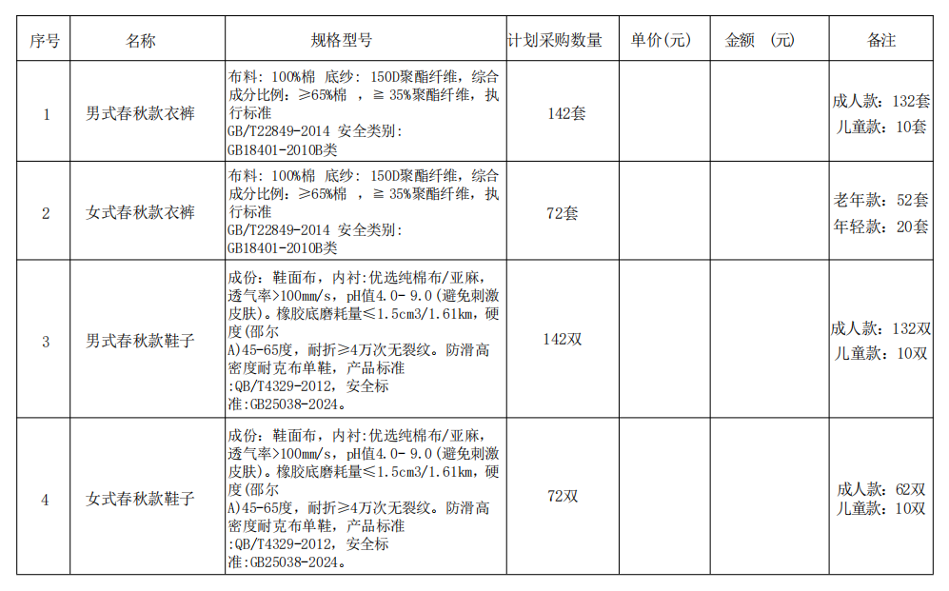
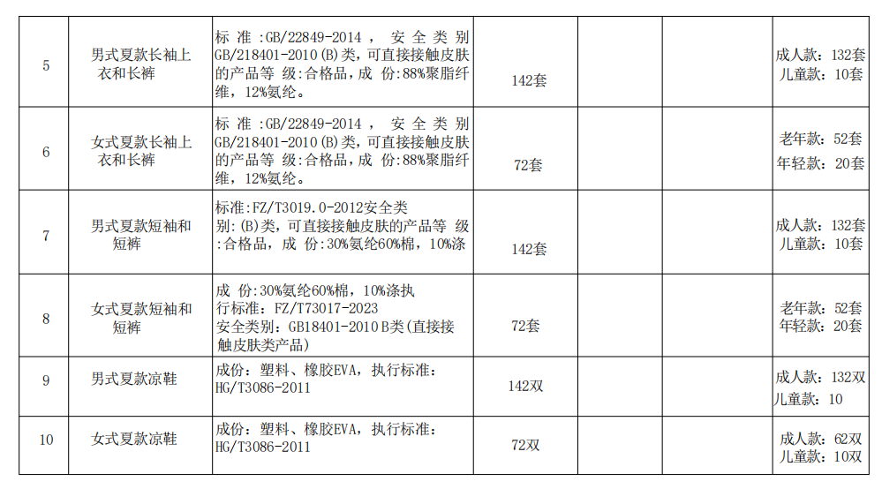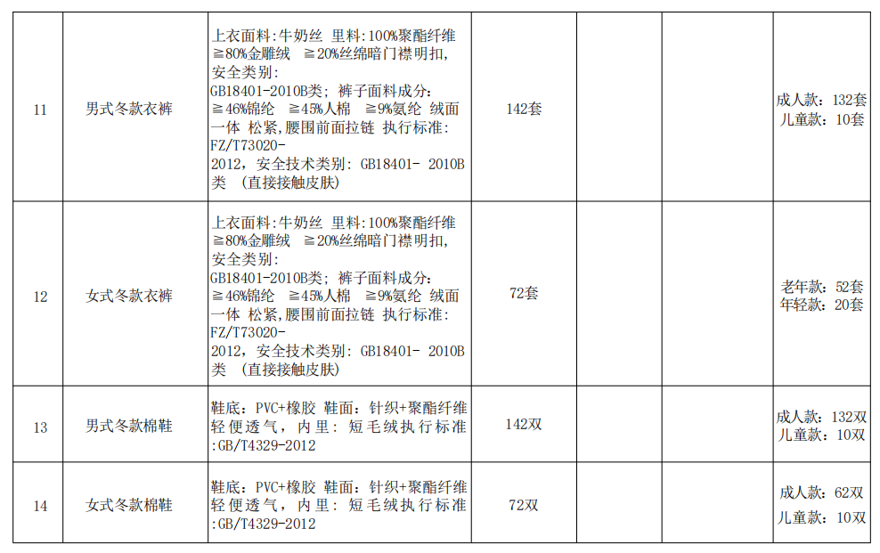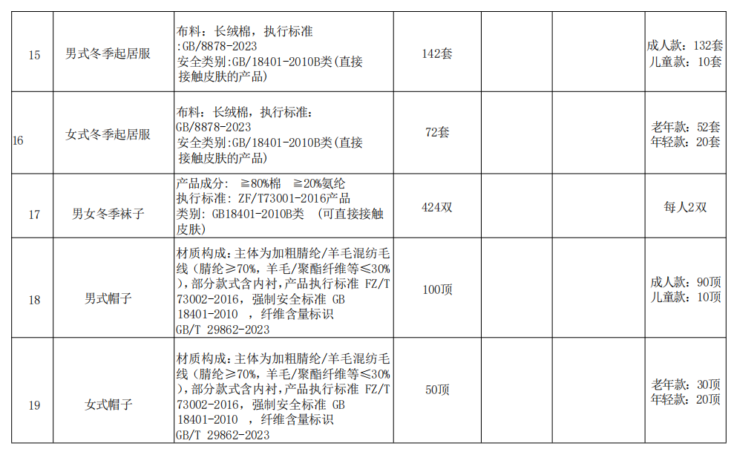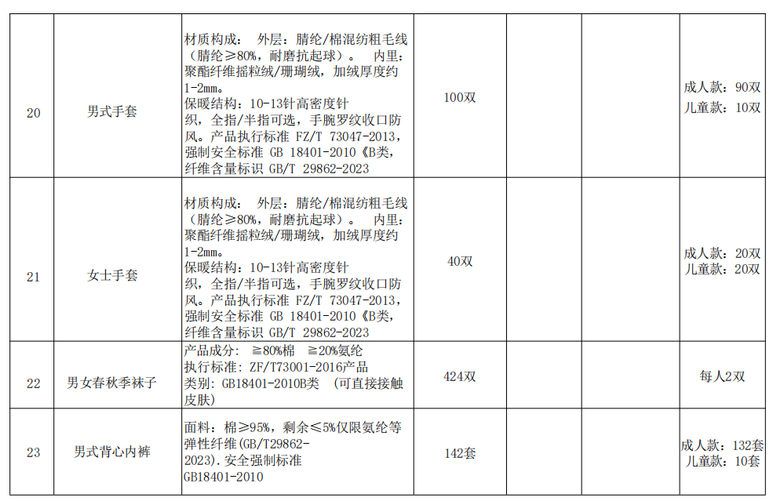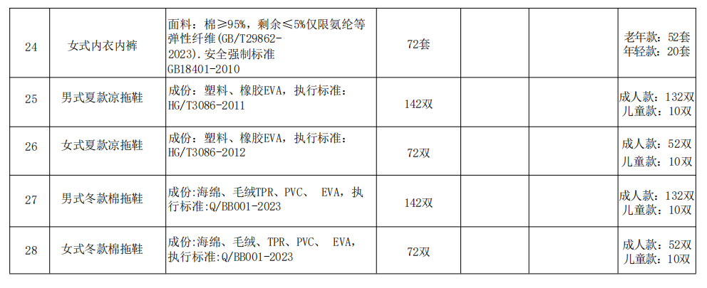

第四章 商务条款
一、交货期：20日历天
二、供货地点：甲方指定范围
三、报价要求：
1、投标总价包括设备价款、安装调试费用、税金、验收、培训、维保、售后服务等为完成该项目所需的一切相关费用，采购人不再单独支付其他任何费用。
2、中标价（中标价）不受国家政策性调价或原材料价格变化的影响。
3.项目采购预算：321024.00元，报价若超过项目采购预算，其报价将视为无效。四、付款方式：
1.支付方式：银行转账。
2.货到验收合格后一次性支付货款。
五、质量保证
1、验收合格之日起不少于12个月（参数中有具体要求的，按参数要求提供质保）。中标人承诺的质保时间超过招标文件要求的，按其承诺时间质保。
2、为便于采购人能及时掌握并熟练操作，中标单位应保证两期教学培训。
3、中标人承诺的质保期起始时间为终验合格之日。
4、所有产品质量必须符合国家有关规范和相关政策。所有货物及辅材必须是未使用过的新产品，质量优良、渠道正当。
5、质保期出现的非人为破坏的质量问题由中标人负责解决并承担所有费用。
六、售后服务
1.质量保证期： 自交货验收完毕之日算起，所有产品质保期不低于1年。报价供应商对提供的物资在质保期内，因产品质量而导致的缺陷，必须免费提供包修、包换、包退服务， 因此导致的损失采购单位有权向成交供应商追偿。超出质保期后，报价供应商应当提供上门维修服务，仅收取成本费。
2.投标供应商须承诺提供该货物的技术培训、技术支持和维修巡检服务，并在投标文件中提供相应书面方案。
3.投标供应商须提供生命周期内零备件和消耗品清单，并明确供应周期和价格等优惠条件。
4.投标供应商须承诺，对售后服务需求提供不高于2小时响应。24小时内到达现场实施维修。48小时仍未排除故障、恢复正常运转的，由投标供应商提供同类型备品、备件等（投标人提供书面售后服务承诺函并加盖投标人公章）。
七、技术资料
供货时提供包括但不限于以下资料：
1、产品合格证；
2、产品使用说明书；
3、厂家对该产品的出厂配置清单；
4、其它相关资料。
八、运输及方式
1、选择运输风险小、运费低、距离短的运输路线。
2、运输方式：乙方根据自己需求自行决定
3、运杂费一次包死在总价内，包括生产厂到施工现场所需的装卸、运输（含保险费）、现场保管费、三次倒运费、吊装费等费用。
九、验收
1、验收原则
供应商须保证本次招标所涉及到的所有产品全部满足本项目的需求，并且不会因知识产权问题给采购人造成法律等方面纠纷或造成的项目进度拖延，否则采购方有权拒绝验收。
2、项目验收分初验和终验：
初验：货物到达交货地点后，由使用单位根据合同对货物（设备）的名称、品牌、规格、型号、产地、数量进行检查；所有设备兼容性良好，性能稳定，功能完善，符合使用单位要求。
终验：所有货物(设备)安装、调试完毕，所有设备兼容性良好、性能稳定，正常使用10个日历日后，由采购人进行终验（最终验收），合格后签发《终验合格单》。
验收不合格的中标单位，必须在接到通知后7个日历日内确保货物(设备)通过验收。若接到通知后7个日历日内验收仍不合格，采购人可提出索赔或取消其供货合同。招标代理机构将把中标资格授予评审排序下一名的供应商。
3、验收依据
（1）合同文本及合同补充文件（条款）。
（2）产品来源的相关证明材料。
（3）招标文件。
（4）中标人的响应文件。
（5）合同货物清单。
十、合同实施：
1、中标单位应在合同签订后3个日历日内安排人员与采购单位对接采购设备技术参数实施情况。
2、若因中标单位原因未能在招标文件要求的时间完成合同规定的义务，由此对采购人造成的延误和一切损失，由中标单位人承担和赔偿。
十一、违约责任：
1、按《中华人民共和国民法典》中的相关条款执行。
2、未按合同要求提供产品或产品质量不能满足技术要求，采购人有权终止合同，并对供方违约行为进行追究，同时按《政府采购法》的有关规定进行处罚。
3、中标供应商不得将项目任意事项转包或分包，否则采购方有权依据《民法典》有关条款及合同约定终止合同，并要求供货方承担违约责任。
注：商务要求为实质性要求，不得负偏离。

第五章 采购合同

甲方：安康市社会福利院
乙方：
根据《民法典》及有关规定，经甲乙双方友好协商,甲方委托乙方制作服装。为保证双方合法权益,明确双方的权利义务和相应的责任，特签订本合同。
一、品名、参数/材质、数量/套、单价/元、总价。
品名 | 参数/材质 | 数量/套 | 单价/元 | 总价 | 备注

二、交货时间：合同签订后 20 个工作日.
三、付款方式：货到验收合格后一次性支付货款。
四、乙方保证按照甲方要求的质量、款式、面料及颜色进行服装制作（服装以甲乙双方共同认可的样衣为准）。
五、甲方应按样衣标准进行验收，不得无故拒收。若中途需要变更产品花色、数量、规格、质量或包装的规格时，应另加付变更部分的货款或包装价格。
六、若因生产原料、生产设备、生产工艺或市场发生重大变化，需要变更产品品种、花色、数量、规格、质量、包装时，双方应提前5天与对方协商修订调整。
七、乙方按照甲方指定的地点实施交货送达时，甲方应亲自验收或授意部门验收并在送货单上签字。
八、乙方交付产品当日，甲方验收货物合格后，将货款以转帐的方式全部付清。
九、服务承诺：
1、乙方交付的产品保质保量，信誉至上。如因乙方原因出现的产品质量问题，乙方负责调换、修改，费用由乙方负担。但人为造成的除外。
2、合同订单批量生产之后，如甲方提出增补制作要求，在布料、规格和质量以及价格与本次产品相同的基础上，乙方依样衣标准制作，经双方协商另签订合同。
3、若应合同订单批量生产后、甲方提出增补制作要求、或者变更布料、规格、数量、质量等需求时，该物价所值高于当前价格时，需要增加的费用由甲方承担，并附签协议给予确认。
十、违约责任：
1、甲乙双方应严格按照本合同履行自己的义务责任。
2、乙方加工生产以甲方确认的样衣为准，中途如因甲方原因提出更换布料及款式、规格、数量、质量色彩等，由此产生的责任及费用由甲方承担并相应延长交货日期。
3、甲方未按约定时间交付货款，每延期一天乙方应收取甲方总货款的千分之一作为违约金。
4、中途如因乙方原因提出的需要更换布料及款式、色彩规格等需征得甲方同意，否则由此产生的的责任及费用由乙方自行承担。
5、乙方未能按约定时间交货，每延期一天甲方应扣除乙方总货款的千分之一作为违约金。
十一、其他未尽事宜，双方可以另签协议加以补充。补充协议同本合同具有同等的法律效力。
十二、本合同执行过程中，如出现纠纷，双方应进行友好协商或申请调解，当协商不成又调解无效时，可到当地人民法院提请诉讼。
十三、本合同一式肆份，甲乙双方各持贰份。本合同由甲乙双方签字或盖章生效。

甲方： 乙方：
签字（盖章）： 签字（盖章）：
地址： 地址：
电话： 电话：
联系人： 联系人：
签定日期： 签定日期：

第六章 投标文件格式

项目编号:

安康市社会福利院服务对象2026年服装鞋袜采购

投标文件

投 标 人： （公章）
法定代表人或被授权人： （签字或盖章）
时 间：

目 录

一、投标函
二、开标一览表
三、资格证明文件
四、供应商概况
五、供应商参加政府采购活动承诺书
六、商务响应偏离表
七、技术偏离表
八、实施方案
九、业绩
十、产品证明材料
十一、供应商认为需要提供的其他文件
一、投标函
陕西鲁班建工项目管理有限公司：
根据贵方为 （采购项目名称） 招标采购货物的招标公告 （项目编号） ， 签字代表 （姓名、职务） 经正式授权并代表投标单位 （投标单位名称、地址） ，提交电子投标文件 1 份。
在此，签字代表宣布同意如下：
1．所附报价表中规定的应提交和交付的总报价为 人民币金额数（同时用汉字大写和数字表示的总报价），供货期 天，货物质保期 。
2．我们将按招标文件的规定履行合同责任和义务。
3．我们已详细审查全部招标文件。我们完全理解并同意放弃对这方面有不明及误解的权力。
4．本招标有效期为自招标之日起 90 个日历日（中标投标单位的响应文件有效期延长为与合同有效期一致）。
5．我们完全理解并同意贵方在招标文件中的有关拒绝招标的条款。
6．我们同意提供按照贵方可能要求的与其招标有关的一切数据或资料，完全理解贵方不一定接受最低招标报价的响应文件或收到的任何响应文件。
7．若我方获得中标，我方保证按有关规定向贵方支付中标服务费。
8．与本招标有关的一切正式往来信函请寄：
供应商名称（公章）：
法定代表人或授权代理人签字：
详 细 地 址：
邮 政 编 码：
电 话：
传 真：

年 月 日

二、投标报价表

（1）报价一览表
项目名称
项目编号
供应商全称
本项目总报价(人民币) | 大写：  小写：
供货期（天） | 合同签订之日起 天。
质保期
备注：1、本表价格应按投标总价填写。
2、投标总价=所有产品综合单价×数量
说明：投标报价是供应商响应招标项目要求的全部工作内容的价格体现，即供应商的投标报价是指完成招标内容所需的全部费用,达到正常使用条件下的所有费用，包括完成通过合同验收并正常运行所必须的交货安装、调试、试运行、验收、培训、售后服务及按国家现行税收政策征收的一切税费等。供应商在报价时应充分考虑所有可能发生的费用，采购招标文件未列明，而供应商认为应当计取的费用均应列入报价中。报价时不论是否计取，采购人均按已计取对待。
3、以上报价应与“投标函”、“投标报价明细表” 中的“总价”相一致。
4、报价精确到小数点后两位。

供应商：（盖章）

法定代表人或授权代理人签字：

日期： 年 月 日

（2）分项报价表
序号 | 名称 |  | 品牌 | 制造  厂家 | 规格/型号 | 单位 | 数量 | 单价  （人民币元） | 总价  （人民币元） | 备注
1
2
4
4
总计 |  | （大写） |  |  |  |  |  |  | ￥：

注：①如果按单价计算的结果与总价不一致，以单价为准修正总价。
②如果不提供详细分项报价将视为没有实质性响应招标文件。
③如中标，本表内容将作为采购人验收、查找内容之一。

供应商：（盖章）
法定代表人或授权代理人签字：
日 期： 年 月 日
三、资格证明文件
1. 资质要求：满足《中华人民共和国政府采购法》第二十二条规定,提供书面声明；
2. 本项目的特定资格要求：
（1）供应商具有独立承担民事责任能力的企业法人、事业法人、其他组织或自然人，并出具合法有效的营业执照或事业单位法人证书等国家规定的相关证明，自然人参与的提供其身份证明；
（2）法定代表人授权书及被授权人身份证(法定代表人参加只需提供身份证)；
（3）财务状况报告：提供具有财务审计资质单位出具的2024年度财务报告（成立时间至投标截止时间不足一年的可提供成立后任意时段的资产负债表），或者投标截止时间六个月内基本开户银行出具的资信证明；
（4）税收缴纳证明：提供2025年5月至今已缴纳的至少提供1个月的有效纳税凭证；（依法免税的申请人应提供相关文件证明）；
（5）社会保障资金缴纳证明：提供2025年5月至今已缴存的至少1个月的有效缴存单据或社保机构开具的社会保险参保缴费情况证明；（依法不需要缴纳社会保障资金的申请人应提供相关证明）；
（6）具有履行合同所必需的设备和专业技术能力（须附相关证明材料或书面声明）
（7）供应商不得为“信用中国”网(www.creditchina.gov.cn)中列入失信被执行人和重大税收违法案件当事人名单的供应商，不得为中国政府采购网（www.ccpg.gov.cn）政府采购严重违法失信行为记录名单中被财政部门禁止参加政府采购活动的供应商（截图加盖公章）；
（8）提供参加政府采购活动前3年内在经营活动中没有重大违法记录的书面声明；
（9）本项目面向中小企业采购，须提供《中小企业声明函》，本项目所属行业为：工业
（10）本项目不接受联合体，须提供非联合体声明。
注：供应商未按招标采购文件要求附相关资质证件的，按废标处理。

（1）法定代表人资格证明书

致：
企  业  信  息 | 企业名称
企  业  信  息 | 法定地址
企  业  信  息 | 邮政编码
企  业  信  息 | 工商登记机关
企  业  信  息 | 信用代码证号
法定代表人 | 姓名 |  |  | 性别
法定代表人 | 职务 |  |  | 联系电话
法定代表人 | 传真
法定代表人身份证正反复印件 | （粘贴处） |  | 法定代表人（签字或盖章）：
法定代表人身份证正反复印件 |  |  | （公章）  年 月 日

注：法定代表人亲自参与投标时出具。

（2）法定代表人授权书
本授权书声明：注册于（ 工商行政管理局名称）之（委托单位全称） 的法定代表 人（姓名、性别）授权（被授权人姓名、性别、职务）为本公司合法代理人，就贵方组 织的有关（招标项目名称）（项目编号： ）的投标、洽谈、 执行等具体事务，签署全部有关文件、文书、协议、合同，本公司对被授权人在本项目中的签名承担全部法律责任。
本授权书自开标大会之日起计算有效期为 天。
委托单位： （公章） 法定代表人（签字或盖章）：
签发日期： 年 月 日
附：被授权人姓名： 性别： 职务：
联系电话：

法定代表人身份证复印件（国徽面） | 被授权人身份证复印件（国徽面）
法定代表人身份证复印件（人像面） | 被授权人身份证复印件（人像面）
说明：
1．本授权书有效期自开标大会之日计算不得少于九十天。
2．授权书内容填写要明确，文字要工整清楚，涂改无效。

（3）参加本次招标活动近三年内，在经营活动中没有重大违法记录声明

供应商参加政府采购活动承诺书

致：安康市社会福利院、陕西鲁班建工项目管理有限公司
我公司（投标人名称），就参加 项目（采购项目编号： ） 投标事宜，在此郑重声明：
1、我公司所提交的投标文件全部真实有效；
2、我公司近3年来无因安全事故、质量事故、投标违规等不良记录被政府有关部门处罚或仍在处罚期限内的情形存在；
3、我公司近 3 年来无违规违法经营受到责令停产(或停止经营)、 吊销生产许可证
（或经营许可证）、较大数额罚款等行政处罚的情形存在；
4、我公司无企业财产被查封、冻结或处于破产状态或严重亏损状态等情形存在；
5、我公司承诺在投标过程中，保证不予其他单位围标、串标，不出让投标资格，不采取不正当手段诋毁、排挤其他投标人，不向采购人、评标委员会成员行贿。
以上声明若有违反，一经查实，本公司愿意接受政府有关部门的相应处罚，并愿意承担由此带来的法律后果。
特此声明！

声 明 人： (投标人名称、公章)
法定代表人（签字或盖章）：
日 期： 年 月 日

（4）非联合体声明 （格式）

致：
我公司作为本次公开招标项目的投标人，根据招标文件要求，现郑重声明如下： 我公司参加本次公开招标项目为非联合体。
本公司对上述承诺的内容事项真实性负责。如经查实上述承诺的内容事项存在虚 假，我公司愿意接受因提供虚假材料谋取中标应负的法律责任。
特此声明！

声明人： (投标人名称、公章)
法定代表人： (签字或盖章)
日 期 ： 年 月 日

四、供应商概况
（1）供应商基本情况表
单位基本情况
投标单位全称
注册地址 |  |  | 成立时间
登记证号 |  |  | 单位性质
法定代表人  (主要负责人) |  |  | 所属行业
上年度  营业收入 |  |  | 资产总额
基本存款账户  开户银行 |  |  | 基本存款  账户账号
所获得资质及等级(国家行政部门颁发)
经营范围
人员情况
从业人员总数 |  | 管理人员数量 |  | 专业技术  人员数量
存在直接控股、管理关系的相关供应商
关系 | 供应商名称
说明 | 1、登记证号指营业执照/事业单位法人证书/专业服务机构执业许可证/民办非企业单位登记证书中的登记号。  2、成立时间至提交响应文件截止时间不足一年的可不提供“上年度营业收入”。  3、供应商应如实填写上述信息。

（2）中小企业声明函（货物）
本公司（联合体）郑重声明，根据《政府采购促进中小企业发展管理办法》（财库〔2020〕46号）的规定，本公司（联合体）参加（单位名称）的（项目名称）采购活动，提供的货物全部由符合政策要求的中小企业制造。相关企业（含联合体中的中小企业、签订分包意向协议的中小企业）的具体情况如下：
1.（标的名称），属于（采购文件中明确的所属行业）行业；制造商为（企业名称），从业人员（ ）人，营业收入为（ ）万元，资产总额为（ ）万元，属于（中型企业、小型企业、微型企业）；
2.（标的名称），属于（采购文件中明确的所属行业）行业；制造商为（企业名称），从业人员（ ）人，营业收入为（ ）万元，资产总额为（ ）万元，属于（中型企业、小型企业、微型企业）；
……
以上企业，不属于大企业的分支机构，不存在控股股东为大企业的情形，也不存在与大企业的负责人为同一人的情形。
本企业对上述声明内容的真实性负责。如有虚假，将依法承担相应责任。
企业名称（盖章）：
日期：
（2.1）残疾人福利性单位声明函
本单位郑重声明，根据《财政部 民政部 中国残疾人联合会关于促进残疾人就业政府采购政策的通知》（财库〔2017〕 141号）的规定，本单位为符合条件的残疾人福利性单位，且本单位参加 单位的______项目采购活动提供本单位制造的货物（由本单位承担项目/提供服务），或者提供其他残疾人福利性单位制造的货物（不包括使用非残疾人福利性单位注册商标的货物）。
本单位对上述声明的真实性负责。如有虚假，将依法承担相应责任。

单位名称：（盖章）
日 期：

（2.2）监狱企业声明函
本单位郑重声明，根据《财政部 司法部关于政府采购支持监狱企业发展有关问题的通知》（财库〔2014〕68号）的规定，本单位为符合条件的监狱企业，且本单位参加 单位的______项目采购活动提供本单位制造的货物（由本单位承担项目/提供服务）。

本单位对上述声明的真实性负责。如有虚假，将依法承担相应责任。

单位名称：（盖章）
日 期：

五、供应商参加政府采购活动承诺书

为响应党中央、国务院关于治理政府采购领域商业贿赂行为的号召，我单位在此庄
严承诺：
1、在参与政府采购活动中遵纪守法、诚信经营、公平竞标。
2、不向政府采购人、采购代理机构和政府采购评审专家进行任何形式的商业贿赂
以谋取交易机会。
3、不向政府采购代理机构和采购人提供虚假资质文件或采用虚假应标方式参与政
府采购市场竞争并谋取中标。
4、不采取“ 围标、陪标 ”等商业欺诈手段获得政府采购定单。
5、不采取不正当手段低毁、排挤其他供应商。
6、不在提供商品和服务时“偷梁换柱、以次充好 ”损害采购人的合法权益。
7、不与采购人、采购代理机构政府采购评审专家或其它供应商恶意串通，进行质
疑和投诉，维护政府采购市场秩序。
8、尊重和接受政府采购监督管理部门的监督和政府采购代理机构招标采购要求，
承担因违约行为给采购人造成的损失。
9、不发生其他有悖于政府采购公开、公平、公正和诚信原则的行为。
承诺单位： （盖章）
全权代表： （签字）
地 址：
邮 编：
电 话：

日 期 ： 年 月 日

六、商务响应偏离表

序号 | 招标文件要求 | 投标文件响应 | 偏离度

法定代表人或委托代理人： （签字或盖章）

投标单位名称： （公章）

日 期：

注：商务偏离表应按照招标文件“第四部分 商务要求 ”中逐条响应，“偏离情况 ”应根
据实际响应情况注明：正偏离或无偏离。商务偏离不得出现负偏离，否则按无效文件处理。
七、技术偏离表
序号 | 招标文件技术需求 | 投标文件配置、规格及主要技术参数 | 偏离情况 | 说 明
注：
1.偏离度：如优于招标文件要求，填写“正偏离”；
如满足招标文件要求，填写“无偏离”；
如不满足招标文件要求，填写“负偏离”。
2.“响应文件响应条款”必须与响应文件中提供的证明材料的实质性响应情况相一致。

供应商：（盖章）

法定代表人或授权代理人签字：

日期： 年 月 日

八、响应方案

各投标人按照招标文件“第三章 采购内容及要求 ”及招标文件“第二章 投标人须知 ”中的“评分标准 ”编制对应的详细响应方案，评标时作为评审依据。（根据招标文件评分办法格式自拟）

九、业绩
年份 | 用户名称 | 项目名称 | 完成时间 | 合同金额 | 备注
注：供应商（仅限于供应商自己实施的）提供2023年5月以来通过验收合格的同类项目业绩证明材料。表格后附合同复印件加盖公章

供应商名称（公章）:

法定代表人/被授权人（签字或盖章）：
日 期 ： 年 月 日

十、产品证明材料

十一、供应商认为需要提供的其他文件

供应商需按提供的货物标的分别填写，未按规定填写的，视为未提供《中小企业申明函》。
从业人员、营业收入、资产总额填报上一年度数据，无上一年度数据的新成立企业可不填报。

